Lernsituation: Automatisierung einer Torsteuerung

Schulart / Beruf: | Berufsschule / Elektroniker für Energie- und Gebäudetechnik
Klasse / Jahrgangsstufe: | E1EG / 1. Ausbildungsjahr
Fach / Kompetenzbereich: | Berufsfachliche Kompetenz
Lehrplan und Lernfeldbezug: | LF 3 / Speicherprogrammierte Signalverarbeitung  (Steuerungsprogramme mit Speicherbausteinen entwerfen)
Zeitumfang: | 4 UE (je nach Leistungsniveau der Klasse)
Betriebssysteme / Software: | - für die Programmierung einen PC mit MS Windows und LOGOSoft-Comfort und dem LWE (LOGO Web-Editor)  - zum Steuern und Beobachten ein Apple iPad mit einem Webbrowser.
Technische Voraussetzungen: | Laborraum mit Rechnern / Notebooks, Tablets und WLAN

Kurzbeschreibung, Vorkenntnisse und Lernziele:

Eine in der Praxis sehr häufige Aufgabe ist die Steuerung einer Pendelbewegung mittels Wendeschützschaltung.
Diese kann sowohl in horizontaler Lage (Tore) wie auch in vertikaler Lage (Aufzüge) zur Anwendung kommen. Für die Schülerinnen und Schüler am naheliegendsten und zur Motivation am geeignetsten, sollte die Steuerung eines Tores sein.
Die logischen Verknüpfungen UND, ODER und NICHT sowie der Umgang mit der LOGO Programmiersoftware sollten den Schülerinnen und Schülern bereits bekannt sein.

Gesamtlernziel: | Die Schüler programmieren den Funktionsplan einer Wendeschützschaltung (Rechts- und Linkslauf) mit Verriegelung, Stopp und Endlagenabschaltung.
Teillernziel 1: | „Tippbetrieb für Einstellungszwecke und Referenzfahrten“  Die SuS programmieren, erproben und beobachten die Ansteuerung im Tippbetrieb. Sie erkennen und erklären, warum dafür eine gegenseitige Verrieglung der Drehrichtungen unbedingt notwendig ist.
Teillernziel 2: | „Tippbetrieb mit Verriegelung von Rechts- und Linkslauf“  Die SuS erweitern das Programm mit einer softwareseitigen Verriegelung.  Gleichzeitiges Einschalten von Rechts- und Linkslauf wird dadurch verhindert.
Teillernziel 3: | „Tastbetrieb und Einbau eines Stopp-Tasters zur sofortigen Abschaltung“  Die SuS erkennen die Notwendigkeit, Signale zu speichern.  => Einführung von RS-Speichern durch Impulse und Infos der Lehrkraft  Die SuS erweitern den Funktionsplan mit RS-Speichergliedern.  Die SuS ergänzen die Steuerung mit einem STOP-Taster. Sie verwenden dazu zur Gewährleistung der Drahtbruchsicherheit einen Öffnerkontakt.
Teillernziel 4: | „Notwendigkeit der Endlagenabschaltung“  Die SuS beschreiben die Notwendig der Abschaltung beim Erreichen der Endlagen.

Sonstige Hinweise:

- Der Unterricht soll in erster Linie die Möglichkeiten des Bedienens und Beobachtens einer SPS auf der LOGO Kleinsteuerung über den integrierten Webserver aufzeigen.

- Aus Gründen des zeitlich effizienten Arbeitens empfiehlt es sich, das Bedien- und Anzeigefeld im Webserver wie unten dargestellt den Schülern zur Verfügung zu stellen.

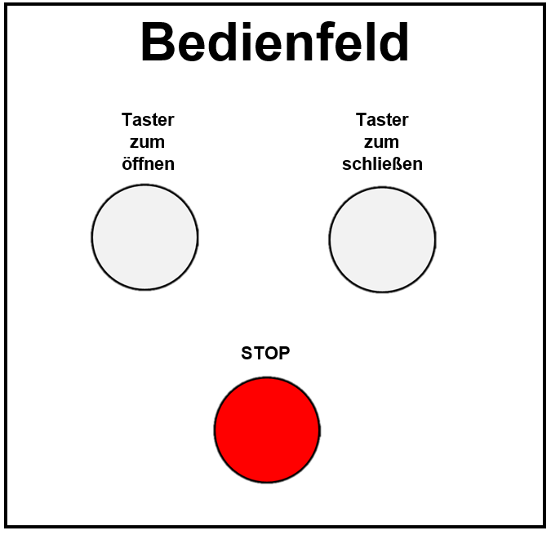 | 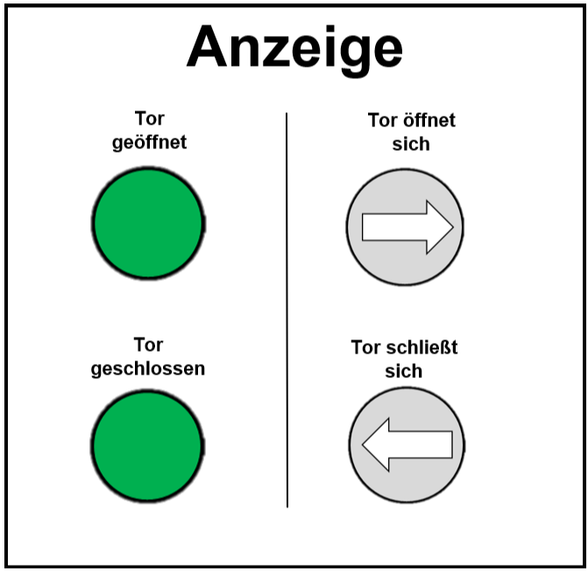

- Die Details des Unterrichtsgesprächs, des Tafelanschriebs, die Ergebnissicherung und die LZK sind der jeweiligen Lehrkraft in pädagogischer Eigenverantwortung überlassen.

- Je nach Leistungsfähigkeit und Abstraktionsniveau der Schülerinnen und Schüler ist gegebenenfalls ein kleinschrittigeres Vorgehen notwendig.

- Das Abschalten durch Öffnerkontakte und die Einhaltung der Drahtbruchsicherheit werden als Vorkenntnisse aus der VPS vorausgesetzt.

Ausblick auf weitere Möglichkeiten:

Für den Unterricht in der Fachstufe besteht die Option, auch die Aufgabe in ähnlicher Art zu verwenden und z.B. Zeitglieder mit einzubinden.
(Das Tor schließt sich automatisch nach 3 Minuten)

Auf der Basis der LOGO mit Webserver kann auch ein Unterricht zur Regelungstechnik entstehen, um z. B. eine Zweipunktregelung (Füllstand, Temperatur, etc ) zur realisieren und zu beobachten.

